ФЕДЕРАЛЬНОЕ ГОСУДАРСТВЕННОЕ АВТОНОМНОЕ ОБРАЗОВАТЕЛЬНОЕ УЧРЕЖДЕНИЕ

ВЫСШЕГО ОБРАЗОВАНИЯ

**БЕЛГОРОДСКИЙ ГОСУДАРСТВЕННЫЙ НАЦИОНАЛЬНЫЙ**

**ИССЛЕДОВАТЕЛЬСКИЙ УНИВЕРСИТЕТ**

(НИУ «БелГУ»)

ИНСТИТУТ ИНЖЕНЕРНЫХ И ЦИФРОВЫХ ТЕХНОЛОГИЙ

КАФЕДРА МАТЕМАТИЧЕСКОГО

И ПРОГРАММНОГО ОБЕСПЕЧЕНИЯ ИНФОРМАЦИОННЫХ СИСТЕМ

**Отчет по лабораторной работе 3**

**по дисциплине: «CASE-средства структурного проектирования»**

студента очного отделения

4 курса 12001801 группы

Капустина Виктора Сергеевича

Проверил(а):

Петрова Елена Вадимовна

Белгород 2021

**Лабораторная работа 3**

**Цель работы:**

· изучение методологии IDEF3;

· приобретение навыков в разработке IDEF3 диаграмм;

Детализация блока «Система обработки заказов» контекстной диаграммы представлена на рисунке 1 диаграммой IDEF3.

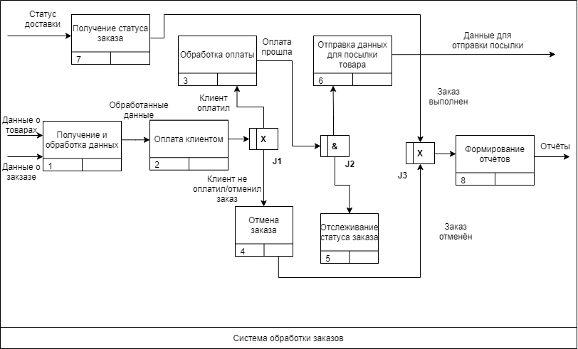  
Рис. 1. Детализация блока «Система обработки заказов»

**Вывод:** на данной лабораторной работе изучил методологию IDEF3 и приобрёл навыки в разработке IDEF3 диаграмм.